Карась
Тело у карася короткое, высокое, почти круглое. Спина темно-зеленая, а бока и брюшко имеют золотой цвет. Плавники оранжево-красноватого цвета. Рот маленький, зубы отсутствуют.
Карась обитает в хорошо прогреваемых водоемах со стоячей водой и мягким дном (озера, пруды).
Предпочитает заросшие участки. Хорошо переносит промерзание водоемов, зарываясь глубоко в ил.
Питается карась мелкими моллюсками, червями и водорослями.

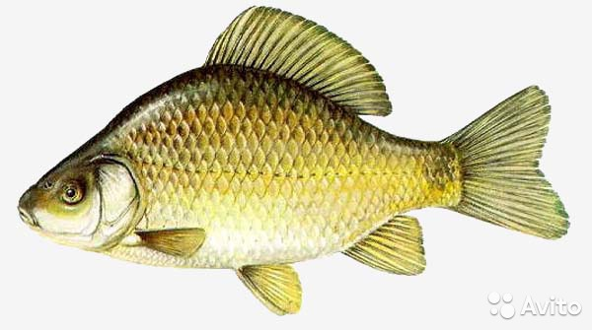
Лещ
Леща легко отличить от других рыб. У него высокое сплющенное тело. За затылком спина изгибается верх и напоминает горб. Рот маленький и способен вытягиваться трубочкой. Чешуя толстая. Окрас у молодых рыб серо-серебристый, у крупных коричневый с золотым отливом.
Населяет водоемы с тихой, спокойной водой. Ведет стайный образ жизни, предпочитает держаться в ямах или глубоких заливах с илистым или глинистым дном. Летом, в жару, перестает кормиться и перемещается вглубь водоема. Зимой скапливаются в большие стаи, но не перестают кормиться.
Питается личинками насекомых, моллюсками. Выдвижной рот дает возможность лещу добывать пищу из грунта. Крупный лещ может поедать мелких рыб. Активно питается ночью.

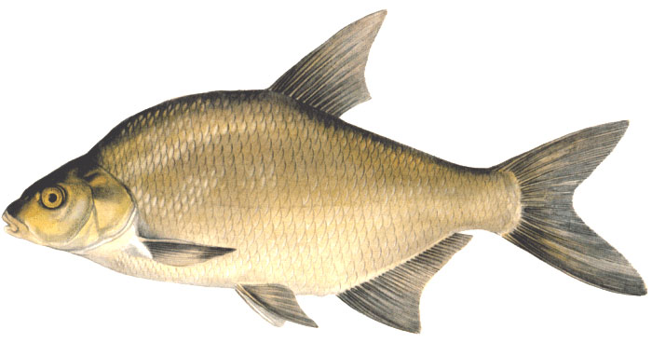
Налим
Налим предпочитает холодную и чистую воду. Ведет исключительно ночной образ жизни. Еще одно непременное условие обитания – дно должно быть каменистым.
Тело и часть головы у этой рыбы покрыто мелкими чешуйками. Причем все тело покрыто густым слоем слизи. Передняя часть тела имеет округлую форму, а задняя часть сильно сжата с боков. Большая голова сверху сплющена, во рту располагается огромное количество мелких зубов. Маленькие глазки сильно выпучены. Над ноздрями растут два небольших усика. Окраска тела довольно разнообразная: чаще темно-бурая или черновато-серая, с большими светлыми пятнами на боках. Брюхо и плавники светлые.
Питается мелкими рыбами и лягушками.

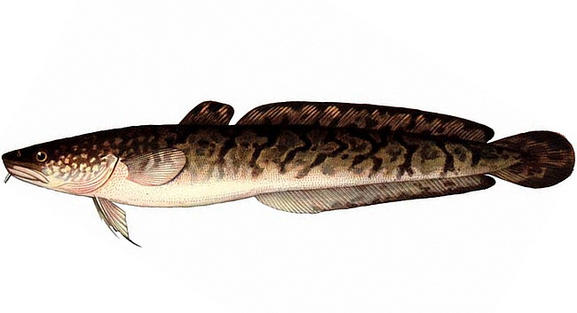

Окунь
Окунь очень отличается от остальных рыб. Спинка у него темно-зеленая. На желто-зеленых боках расположены темные поперечные полосы. Брюшко белого цвета. На спинном плавнике расположены жесткие и очень острые колючки. Грудные плавники красно-желтого цвета, остальные ярко красные.
Окунь заселяет практически все водоемы с чистой водой. Стаи этой рыбы располагаются среди коряг, камней, около зарослей растений.
Окунь предпочитает охотиться стаей в омутах и ямах. На охоту выходит только в дневное время.
Питается зоопланктоном, червями, мелкими рыбами.

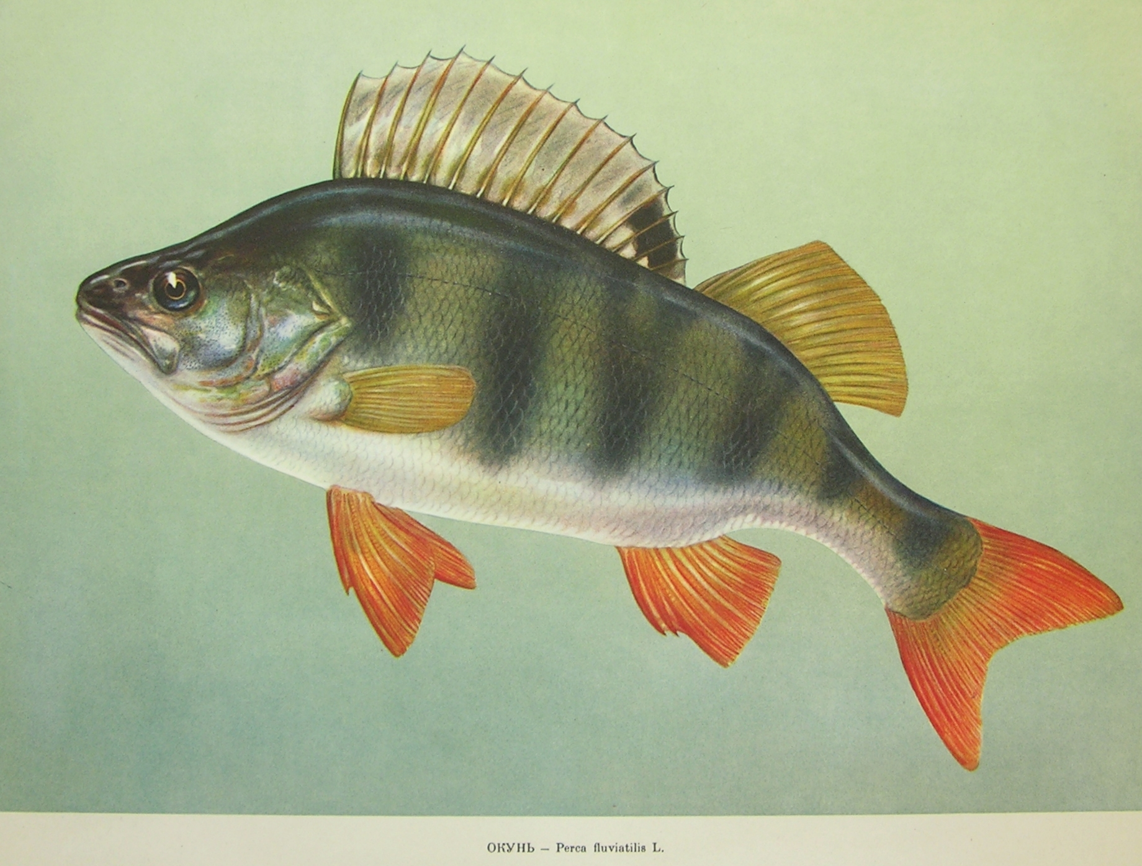
Плотва
Тело у плотвы удлиненное, умеренно сжатое с боков. Спина черноватая, с голубым или зеленым отливом, бока и брюхо серебристые. Чешуя крупная. Нижние плавники ярко красные.
Плотва живет только в чистых водоемах – реках, водохранилищах, озерах. Ведет стайный образ жизни.
Летом большую часть времени проводит у берега, зимой уходит на глубину, где температура воды выше.
Рацион у плотвы разнообразный: личинки насекомых, черви, мотыль, и зелень, растущая на камнях. Крупные рыбы питаются мальками рыб.

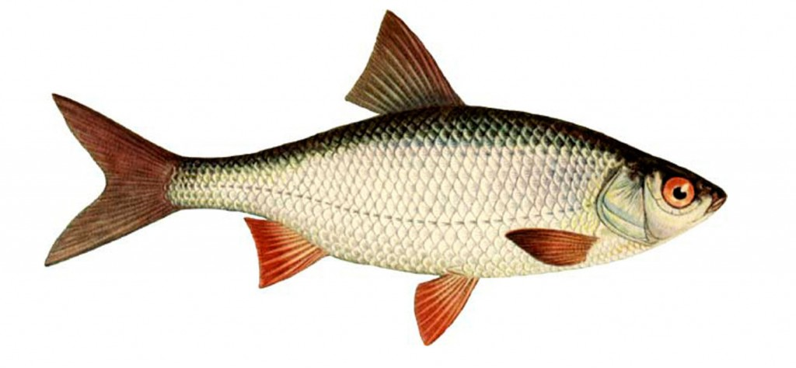
Судак
Судак – довольно длинная хищная рыба. Ее тело покрыто плотной чешуей с заостренными краями. Спинка и бока имеют зеленоватую окраску, с темными поперечными полосками. Живот белый. Плавники большие и красивые, веерообразные.
Обитает в чистых озерах и реках, предпочитает глубины с песчаным или илистым дном. На зиму уплывает глубинные места водоема, но в спячку не впадает.
Питается насекомыми и мелкими рыбами.

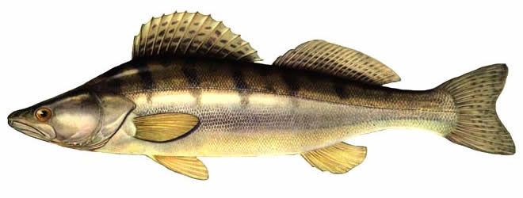

Щука

Имеет удлиненное тело, сжатое с боков. Голова большая, с сильно вытянутым рылом. Рот большой. Окраска тела зеленоватая с темными полосами. Тело покрыто мелкой чешуей с большим количеством слизи.
Щука прожорливый хищник. Питается преимущественно днем. Нападает из-за укрытий. Рацион состоит из окуней, плотвы, лягушек. Не пропустит мимо и мелким млекопитающих (мышей, белок), попавших в воду. Охотиться на птенцов водоплавающих птиц.
Ведет одиночный образ жизни. Предпочитает тихую, спокойную воду.

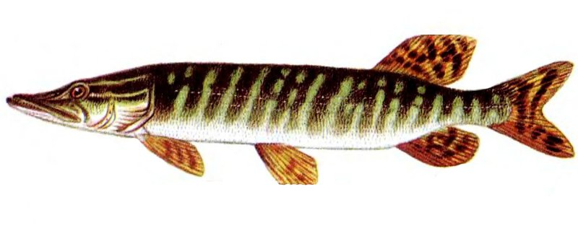
Сом
У сома очень большая голова. Рот крупный. В пасти расположено множество мелких и острых зубов. На верхней губе и подбородке растут усы. Спина черного цвета, живот белый. На теле полностью отсутствует чешуя. Для защиты кожи от паразитов тело густо покрыто слизью.
Обитает сом в реках, но встречается в прудах и озерах. Живет в теплой воде, предпочитает омуты и ямы, избегает илистого дна.
На охоту выходит в сумерки или на рассвете. Зиму проводит, зарыв голову в ил и совершенно не питаясь.
Сомята питаются головастиками и мальками рыб. Взрослые сомы едят плотву, ершей. Они засасывают рыбешку вместе с водой и сразу проглатывают.

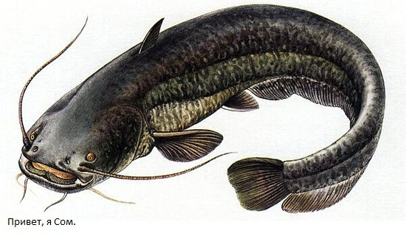

Угорь

Угорь-эта рыба с первого взгляда похожа на змею. Имеет очень длинное тело, голова небольшая, слегка приплюснута. Тело покрыто слизью, под ней можно рассмотреть мельчайшие, очень сильно вытянутые чешуйки. Окрас у рыбы бывает синевато-черный и темно зеленый.
Угорь предпочитает места с тинистым или глинистым дном, и избегает мест с песчаным или каменистым. Он бывает в движении только ночами. Днем он предпочитает полежать в покое. Так же и в зимний период, угорь неподвижен и зарывается в тину.
Угорь плотоядная рыба. Он питается рыбами и их икрой, а так же червяками, улитками и личинками.

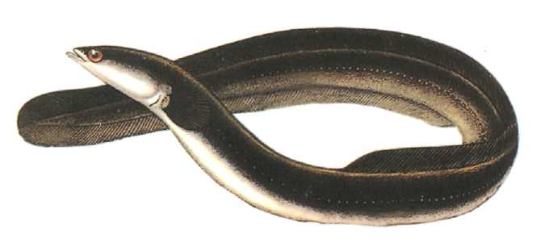

Чехонь

Тело у рыбы удлиненное и сжатое с боков. Спина прямая, а брюхо выпуклое. Имеет серебристый окрас живота и темно-бурой спины. Чешуйки крупные и блестящие. Грудные плавники имеют заостренные концы и желто-красный окрас.
Чехонь предпочитает крупные реки и водохранилища. Выбирает открытые, глубоководные водоемы. Избегает мест с зарослями и илистым дном. Старается держаться стаями на быстром и среднем течении. Зимует в глубоких ямах. В этот период не кормится.
Питается зоопланктоном, воздушными насекомыми и их личинками.

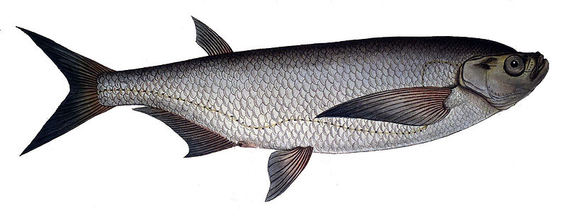

Энциклопедия
рыб
Костромской
области

